INFORMACIÓN DE PRENSA
10/07/2018

¡La guía MICHELIN Guangzhou desvela 63 restaurantes en su primera edición!

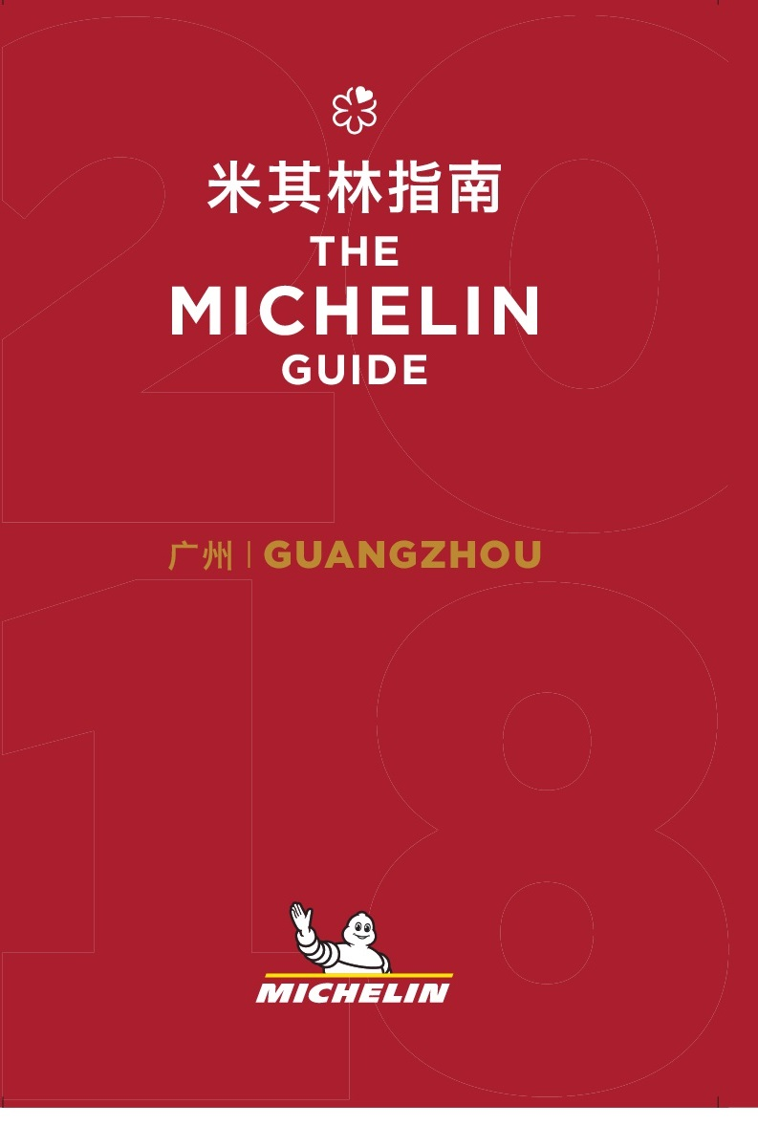
Por primera vez, el equipo de la guía MICHELIN presenta una selección de 63 restaurantes en Guangzhou, reflejando así la riqueza culinaria de una ciudad que combina extraordinario conocimiento gastronómico y sabores auténticos.
MICHELIN continúa con el desarrollo internacional allí donde sus inspectores encuentran culturas y tradiciones culinarias interesantes. Esta edición sobre Guangzhou es la novena guía MICHELIN en Asia, y la cuarta en China.
Michael ELLIS, Director Internacional de las guías MICHELIN, comenta: “La primera edición de la guía MICHELIN Guangzhou desvela el poder de la escena gastronómica cantonesa. Aquí la cocina está hecha con paciencia y una combinación de productos frescos y saludables. Guangzhou cuenta con establecimientos sorprendentes que ofrecen sabrosos platos tradicionales cantoneses”.
Ocho restaurantes obtienen una estrella en la guía MICHELIN Guangzhou 2018: BingSheng Mansion, que defiende la cocina cantonesa innovadora y refinada, ofrece la oportunidad de probar ingeniosos y espectaculares platos en cualquiera de sus 32 salas privadas, todas con un discreto glamour. BingSheng Private Kitchen, con su encantadora decoración antigua, propone un menú centrado en la cocina saludable con ingredientes de temporada. Jade River ha hecho de los platos de carne su especialidad a lo largo de los años, como el pollo al vapor alimentado con semillas de girasol que llega directamente de la granja todos los días. Jiang by Chef Fei, ubicado en el Mandarin Oriental Hotel, es un destino culinario muy popular en Guangzhou. Aquí, el chef basa su cocina en tradiciones consagradas que él transforma con una notable creatividad. Lai Heen y el chef Guo ofrecen platos cantoneses elaborados con los mejores ingredientes locales. Lei Garden (Yuexiu) destaca la comida tradicional cantonesa, ofreciendo excelentes sopas cocinadas a fuego lento o panceta de cerdo asada y crujiente. Wisca (Haizhu) es un enclave donde el equipo sigue recetas ancestrales, transmitidas de generación en generación, para una comida cantonesa de calidad. Yu Yue Heen, sirve exquisitos platos cantoneses que incorporan una elegancia máxima en la que insiste su detallista chef.
La Selección de Guangzhou también cuenta con un total de 20 restaurantes galardonados como Bib Gourmand, una distinción tan popular entre los chefs como entre los comensales, puesto que reconoce a los establecimientos seleccionados por los inspectores de MICHELIN por su buena relación calidad-precio, ya que sirven un menú de calidad por un máximo de 200 CNY (unos 26 euros).
Durante su exhaustiva investigación, los inspectores encontraron muchos restaurantes con encanto, siendo Tong Ji uno de ellos. Escondido en un callejón, este local de dos pisos sin lujos ha estado funcionando durante más de 30 años gracias a platos tan famosos como el pollo al vapor o los fideos de arroz fritos. La cultura de Sichuan también está representada en el paisaje culinario de Guangzhou con Ease, que ofrece cocina de Sichuan con una presentación joven y moderna llena de grandes sabores.
En el lanzamiento de la edición de Guangzhou, hay dos restaurantes que reciben premios especiales. En primer lugar Jian Ji, que gana el premio “Receta auténtica”. La casa lleva ofreciendo los fideos E-Fu durante más de 50 años, utilizando el método y la receta tradicionales, un proceso para el que se requiere mucho tiempo y trabajo. En segundo lugar Ze 8, que gana el premio “Cocina actualizada", convirtiendo los tan tradicionales y representativos platos cantoneses hechos en olla de barro, en unas interpretaciones muy populares y modernas.

La selección completa en la guía MICHELIN Guangzhou 2018 está disponible en la
Aplicación de Michelin China: “米其林指南APP”

Esta selección ofrece:
- 8 restaurantes con una estrella MICHELIN
- 20 restaurantes Bib Gourmand

Sobre la guía MICHELIN
La guía MICHELIN selecciona los mejores restaurantes y hoteles de los 30 países en los que está presente. Escaparate de la gastronomía mundial, descubre el dinamismo culinario de un país, así como las nuevas tendencias y los futuros talentos. Creador de valor para los restaurantes gracias a las distinciones que atribuye cada año, la guía MICHELIN contribuye al prestigio de la gastronomía local y al atractivo turístico de los territorios. Gracias a su riguroso sistema de selección y a su amplio conocimiento histórico del sector de la hostelería y la restauración, la guía MICHELIN aporta a sus clientes una experiencia única y un servicio de calidad.

Las diferentes selecciones están disponibles tanto en versión impresa como digital. Son accesibles tanto por Internet como para todos los dispositivos móviles que proporcionen una navegación adaptada al uso individual, además de contar con un servicio de reserva on line.

Con la guía MICHELIN, el Grupo continúa acompañando a millones de viajeros en sus desplazamientos, lo que les permite vivir una experiencia única de movilidad.

Michelin tiene la ambición de mejorar de manera sostenible la movilidad de sus clientes. Líder del sector del neumático, Michelin diseña, fabrica y distribuye los neumáticos más adaptados a las necesidades y a los diferentes usos de sus clientes, así como servicios y soluciones para mejorar su movilidad. Michelin ofrece igualmente a sus clientes experiencias únicas en sus viajes y desplazamientos. Michelin desarrolla también materiales de alta tecnología para la industria en torno a la movilidad. Con sede en Clermont-Ferrand (Francia), Michelin está presente en 171 países, emplea a 114.100 personas y dispone de 70 centros de producción en 17 países que en 2017 han fabricado 190 millones de neumáticos. (www.michelin.es).

DEPARTAMENTO DE COMUNICACIÓN

Avda. de Los Encuartes, 19

28760 Tres Cantos – Madrid – ESPAÑA
Tel: 0034 914 105 167 – Fax: 0034 914 105 293

